IAPMO（美国国际管道暖通机械认证协会）

IAPMO是英文International Association Plumbing and Mechanical Offcials的简称，它的总部设于美国加利福尼亚州，是一个非盈利性质的机构。自1926年成立以来，IAPMO一直从事于建筑给排水行业以及建筑通风系统之安全使用规范和标准的制订，并对有关产品进行检测、认证。目前，该机构为社会提供的服务主要有以下几个方面：

1、指定、出版、发行各种安全使用规范，其中包括UPC、UMC等，这些规范，在美国建筑业极具权威性。
2、发展会员，并为从事相关行业的政策部门检验人员举办种类研讨会，颁发检验人员资格证书。
3、产品检验、认证。IAPMO的认证部门可对行业内的有关产品，根据UPC和UMC的要求，给予认证，该项认证，通常是政府有关部门接受使用该类产品的基本要求。
4、提供ISO9000体系认证。
IAPMO是国际管道理事会的重要成员。由于UPC规范在世界上许多国家得到推广使用，使得IAPMO具有坚实的国际地位。随着UPC规范的不断完善，以及国际同业对UPC规范的了解和认识不断加深，IAPMO发行的UPC规范必将会在国际上得到更广泛的承认和应用。
IAPMO在美国国内及世界上多个国家均设有办事处，其在中国的办事处设在北京市。2000年4月，IAPMO与中国建设部中国工程建设标准化协会（CECS）在北京签署了协议，决定共同在中国及国际市场上推广IAPMO的UPC产品认证，这对中国产品迅速进入国际市场以及获得UPC认证产品在国内的应用，都具有极大的意义。
有关IAPMO R&T认证
美国IAPMO R&T是在美国专门从事产品认证的权威机构。其服务范围主要是工程建筑的给排水管件，户内通风设备，厨用器材，以及卫生间的卫浴洁具等产品。这类产品的认证，除采用美国UPC统一管道规范，ASME，ASSE，ASTM等美国标准外，也可针对加拿大市场需求，根据CSA标准进行认证。
获得IAPMO R&T的认证，对产品在北美市场的行销是极为重要的，目前国际上已有几千家厂商的产品获得IAPMO R&T的认证，使之产品畅销美加市场。
众多厂商选用IAPMO R&T认证的八大原因：
— 国际知名 — 政府认可 —
— 范围广泛 — 公正可信 —
— 经验丰富 — 服务全面 —
— 规范要求 — 物有所值 —
美国IAPMO R&T的产品认证是使您的产品进入国际市场的金钥匙。
IAPMO R&T 所提供的多项认证服务，以下为几项常用的认证：
UPC® 依照美国统一管道、暖通、卫浴规范  UMC® 依照美国统一机械规范  ISO 9000/14000 国际ISO质量管理体系  C 依照产品标准  M/C® 原材料及组配件 | IAPMO- T® 旅游车辆/活动房屋之管道系统  USP® 依照泳池规范  USEC® 依照太阳能规范  ANSI/NSF 61 依照美国ANSI/NSF 61标准，进行无毒性认证
可通过IAPMO R&T进行认证的产品主要类别：
— 陶瓷卫生洁具  — 浴缸，冲凉房，按摩冲浪浴缸  — 厨房用水龙头，浴室用水龙头，花洒喷头  — 防冻龙头  — 编制软管  — 金属波纹管  — 抽水马桶水箱配件  — 铜合金管材，铜管接头  — 塑料管，塑料管接头  — 铸铁排水管，管件接头  — 橡胶管箍  — 铜球阀，闸阀  — 铸铁闸阀 | — 金属/非金属截止阀，止回阀  — 铜合金地漏  — 铸铁地漏  — 煤气管  — 煤气阀  — 铝塑复合管  — 塑料马桶盖板  — 陶瓷芯轴（水龙头用）  — 橡胶垫圈  — 通风管道  — ANSI/NSF无毒认证  — 饮水机（R .O.），软水器
产品种类众多，请与我们直接联系。
申请IAPMO认证步骤：
第一步 完整、全部地阅读申请表，填好申请表上的空白栏。签字后将原件返回。
第二步 填写工厂评估的初始调查表。
第三步 阅读所附的产品注册协议书。签字后将两原件返回。
第四步 计算确定适当的费用（附后），向IAPMO提交申请表、产品注册协议书和费用以及本文以下第5-14步所提出的有关信息和资料。
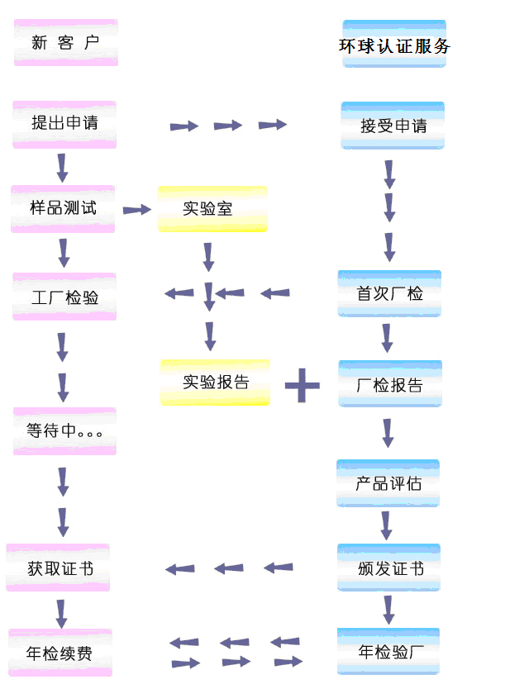
第五步 参阅附件“G”（附后），选定恰当的IAPMO合格证明标记。根据产品注册协议书的条款，该标记将应用在注册产品上。
第六步 提供7份详细的、注明尺寸的产品工程图纸（如蓝图），并包括所要求加在产品上IAPMO合格证明标记的位置、字体及加在产品上的方式，例如蚀刻、玻璃覆盖、贴上标签或使用凸出的字样等。淋浴器及淋浴接盘的图纸，其尺寸要求的比例为：1"=1'0"。
第七步 提供7份产品实验报告，表明产品的性能符合相应的产品性能标准要求。该试验报告应由IAPMO列名认可的实验室提出。IAPMO认可的实验室名单可根据要求取得。对于新的产品注册申请，其试验报告的日期必须在一年以内，并且必须按所要求的格式提出。
第八步 免费向IAPMO的研究委员会提交一件或数件样品，并预付运费。样品的准确数量由IAPMO的技术人员确定。在样品上初步以原始产品型的方式加上按上述第5步所选定的IAPMO合格证明标记。IAPMO对提交的任何材料的遗失或毁损不负责任。除非申请人在注册通知发出后的两个星期之内提出返还样品的要求，否则IAPMO可以自行处理任何样品。
第九步 提出一个50 字以内的关于产品的描述，经过编辑审查后编入研究推荐目录内。
第十步 每一种提交注册的产品应提交一张正常尺寸（约3.5"*5"）的彩色照片，每一张照片应尽可能多地将标记及识别特征加以显示。
第十一步 提交7份显示和描述产品的文件（或小册子）的原文。
第十二步 按产品注册协议书第17条的要求，提供每一个制造和将要制造注册产品的工厂的仓库的地址、电话号码、联系人姓名以及其他信息。只是最后组装地点需要提供上述信息，而制造产品零件则不作要求。

第十三步 如果产品是进口的或将要进口的，则应提供进口人和承销人的姓名、街道地址、电话号码及联系人姓名。这些信息是在第12步所要求的信息之外还需要提供的。

第十四步 研究委员会将根据申请人在产品注册前向IAPMO提供的适当的产品样品以决定产品的注册。产品的样品应附有最后确定的适当的标记。如果产品样品不能存档，则必须将带有标记的产品样品的照片连同产品的标签一同提供。

研究委员会在每个月的第二个星期二举行会议。因此所有上述的文件以及有关信息资料应在当月的第三天以前收到，以便在该月的会议上审理。如果您希望在委员会上出席，则必须在提交申请书时提出书面要求。过期收到的申请将会在总申请费外加收一定百分比的费用。
UPC/cUPC认证产品常用标准目录

1. Plumbing Supply Fittings / ASME A112.18.1-2005/CSA B125.1-05
水龙头类产品标准
2. Plumbing Waste Fittings / ASME A112.18.2-2005/CSA B125.2-05
下排水器标准
3. Flexible Water Connectors / ASME A112.18.6-2003(R08)
金属软管标准
4. Ceramic Plumbing Fixtures / ASME A112.19.2-2008/CSA B45.1-08
陶瓷卫生洁具标准
5. Six-Liter Water Closets Equipped with a Dual Flushing Devise / A112.19.14-2006
双档排水陶瓷卫生洁具标准
6. Anti-Siphon Fill Valves for Water Closet Tanks / ASSE 1002-2008
进水阀标准
7. Trim for water-closet bowls, tanks, and urinals / ASME A112.19.5-2005
排水阀标准
8. Flush Valves with Dual Flush Device for Water Closets or Water Closet Tank with an integral
Flush Valves with a Dual Flush Device / IAPMO PS 50-2008
双档排水阀标准
9. Shielded Couplings Joining Hubless Cast Iron Soil Pipe and Fittings / ASTM C1277-2008
管箍及配件
10. Hubless cast iron soil pipe and fittings for sanitary and storm drain waste, and went piping
applications / ASTM A888-2005
铸铁管及管件
IAPMO R&T认证费用

1．新申请IAPMO R&T认证的费用：
申请费 + 注册产品目录编入费 + 产品评估费 + 初次厂检费用
☆ 申请费、注册产品目录编入费、产品评估费：
以上三项费用根据申请产品类型、型号、数量的不同均有不同，详情请致电厦门博测商务服务有限公司：0592-5522220
☆ 如果同时申请NSF-61认证，只需在上述费用的基础上加付NSF认证费用。
☆ 如果同时申请美国标准和加拿大标准的认证，只需按照加拿大标准增加产品评估费，其余费用无需另付。
2．维持产品认证的费用：
年费 + 厂检费用
3．新增产品或产品型号：
☆ 在续年费时提出申请：只需付产品评估费
（如新增产品与已注册产品所适用的评估标准不同，则视同于新申请，需按照项目1. 收费）
☆ 在注册产品认证期内提出申请：申请费 + 产品评估费
（如新增产品与已注册产品所适用的评估标准不同，则视同于新申请，需按照项目1. 收费）
4．新增注册公司名额或技术变更：
☆ 在续年费时提出申请：只需付注册公司名额费或技术变更费
☆ 在注册产品认证期内提出申请：申请费 + 注册公司名额费或技术变更费
5．撤销审核的费用：
基本审核费 + 厂检费用
（如果厂检超出预定时间，则需另付厂检超时费）
6．产品的测试及相关费用：
IAPMO R&T只负责产品的认证，不提供产品的测试服务，产品的测试由申请厂家直接与实验室联系，获得相应的报价并将费用付给实验室。
7．其它服务项目：
为方便客户，IAPMO还可提供证书复制、网站登陆等有偿服务项目，有需要的客户可直接与IAPMO。

注：
☆ 如果以上各项认证审核费用不能按期支付（支付期限为收到帐单起45天内），此次认证将被取消。
☆ 所有费用都应以美元支付，并由美国银行办理。
☆ 通过银行电汇方式将款项汇到美国银行，需在总款额基础上加＄30.00的票据邮寄费（如发票等）。
☆上述各项费用如有变更恕不另行通知。

